Соотечественники устроили праздник Масленицы для жителей Турсунзаде
17.03.2021
В г. Турсунзаде, в Русском культурно-просветительском центре «Созидание», действующем на базе общественной организации российских соотечественников «Русская община», широко отметили Масленицу.
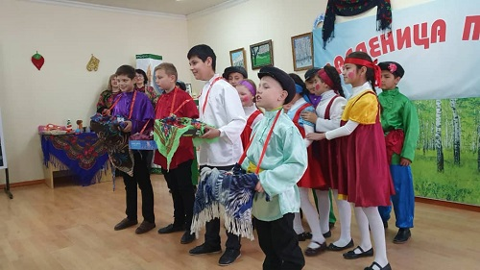
Гости и жители города могли насладиться костюмированными номерами, выступлениями скоморохов, хореографическими композициями, русскими народными песнями и плясками, частушками в исполнении детей. Учащиеся школы искусств г. Турсунзаде удивили гостей игрой на национальном инструменте дутор, исполнив всем известные народные песни.
В мероприятии приняли участие руководство города Турсунзаде, представители Посольства России в Таджикистане, Россотрудничества, жители города, соотечественники.
Всех гостей угощали ароматными блинами и пирогами с горячим чаем. Праздник завершился сжиганием чучела Масленицы.
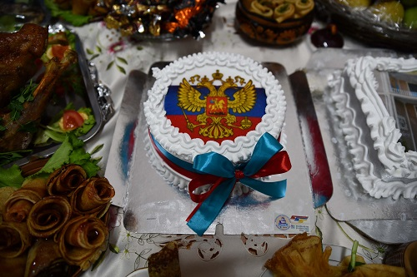
Отметим, что Посол России в Таджикистане И.С.Лякин-Фролов принял участие в праздновании Масленицы в Российско-Таджикском (Славянском) Университете (РТСУ).Студенты каждого факультета вуза накрыли богатые столы, полные блинов и других лакомств, водили хороводы под русские народные песни. Фольклорный коллектив РТСУ «Славяне» по уже сложившейся традиции представил гостям яркую программу с русскими народными песнями и плясками.

Адрес страницы: http://mosds.mos.ru/presscenter/news/detail/9791111.html
ГКУ города Москвы «Центр гуманитарного и делового сотрудничества с соотечественниками за рубежом - Московский дом соотечественника»

